**LAPORAN PRAKTIKUM**

**MOBILE TESTING WITH SERENITY**

**Audyva Irefilevitasari Alifia**

Quality Engineer-A, Alterra

Email: audyvairefilevitasarialifia9@gmail.com

**Universitas Brawijaya**

1. Automate 5 Test Case with this [app](<https://intip.in/LoginApps>).

Jawab:

1. Link file zip projek Katalon: <https://drive.google.com/file/d/1TJAa1BALrTTV0klHnP_8MI6iv8xjWQyf/view?usp=share_link>
2. Link folder projek Katalon: <https://drive.google.com/drive/folders/1WgIlkMwK-8vk27FhPbSQJ_hFn8_4NwYn?usp=share_link>
3. Results:
4. Scenario Login
5. Login Positive Case

* Proses actions

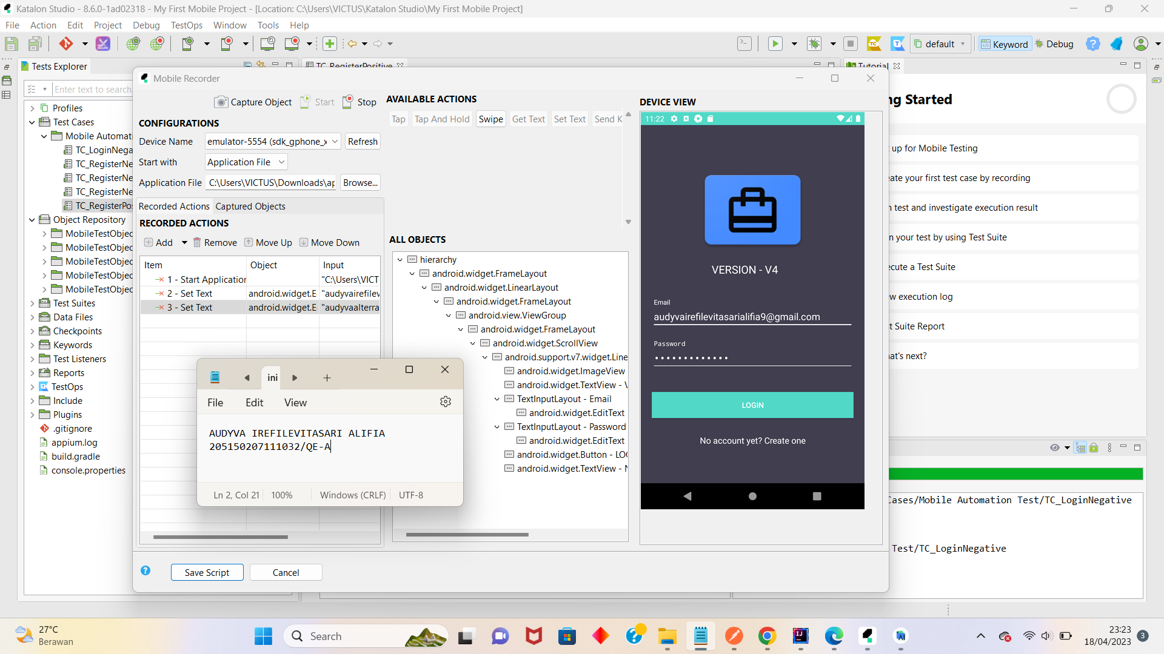

* Hasil Positive: Dashboard Android NewLine Learning

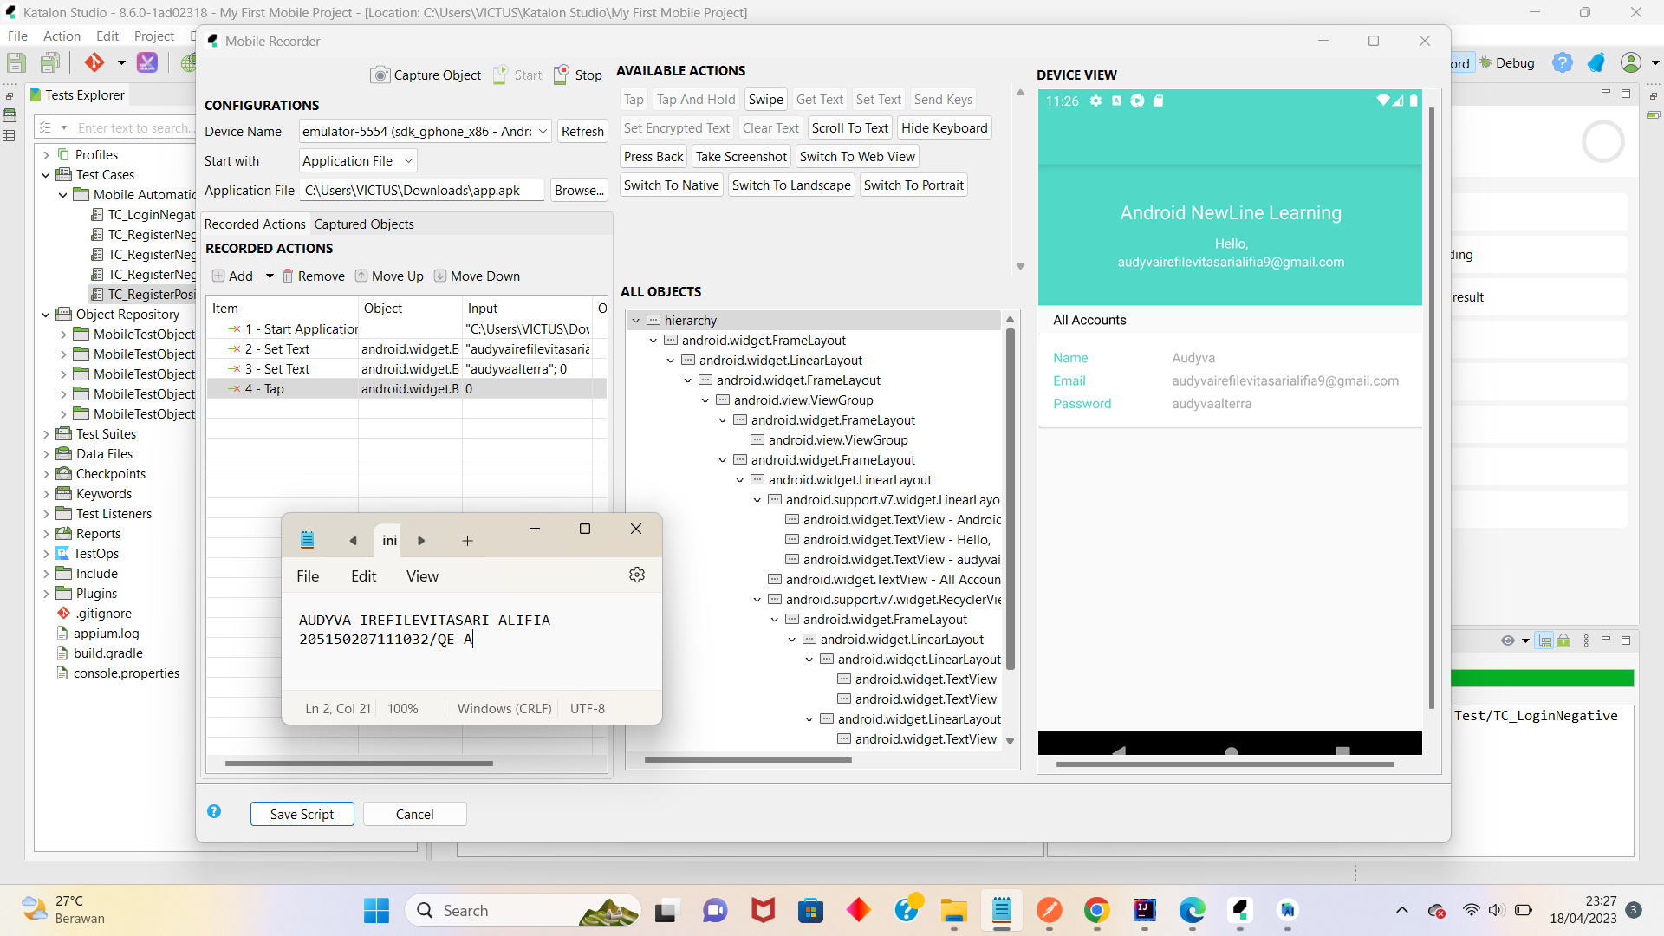

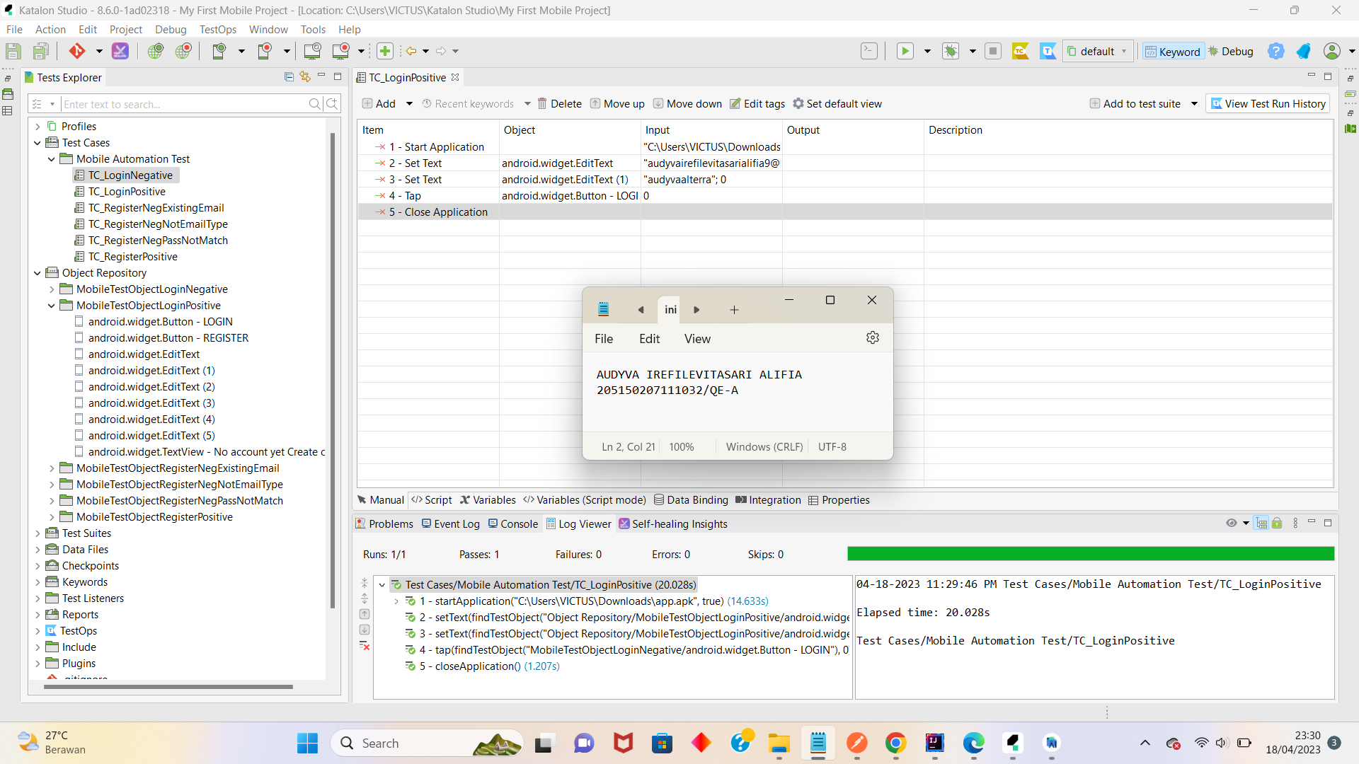

* Running test case

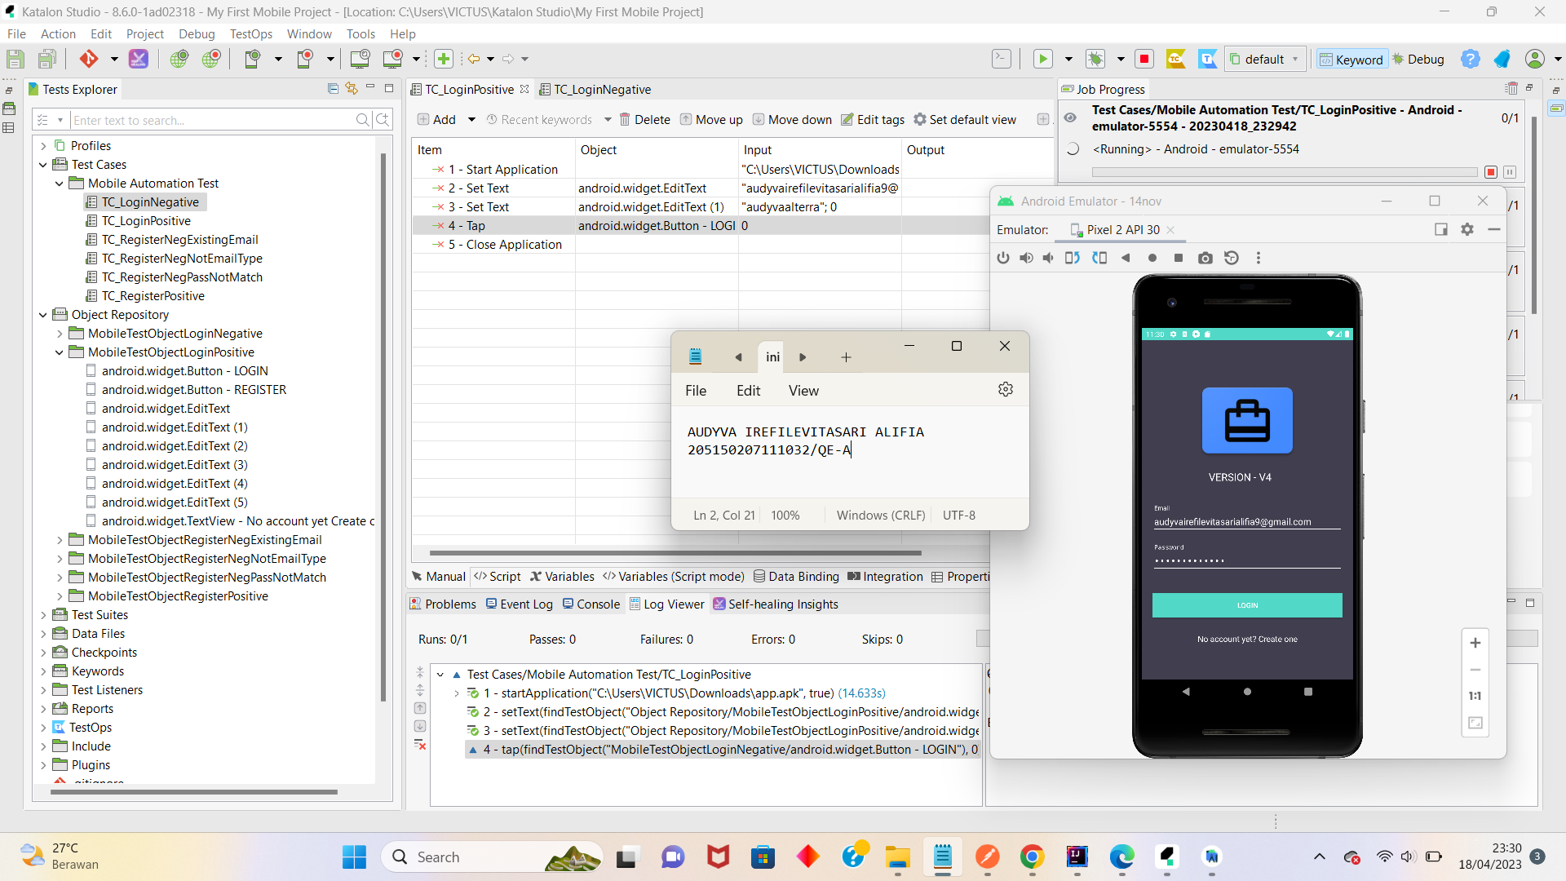

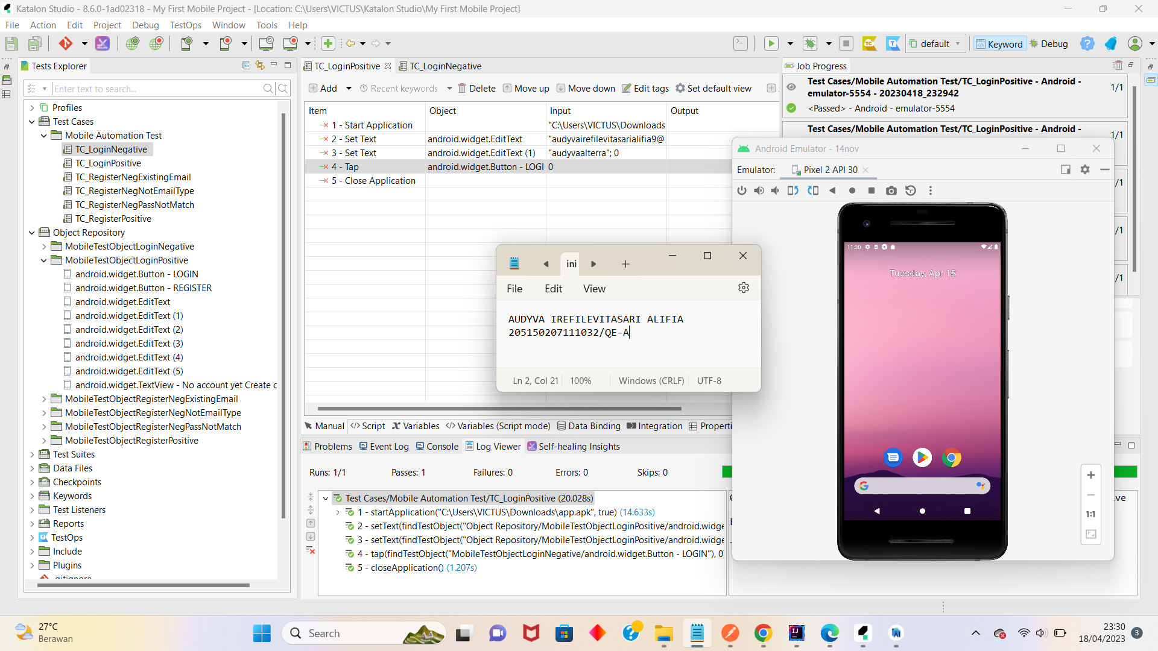

1. Login Negative Case

* Proses actions

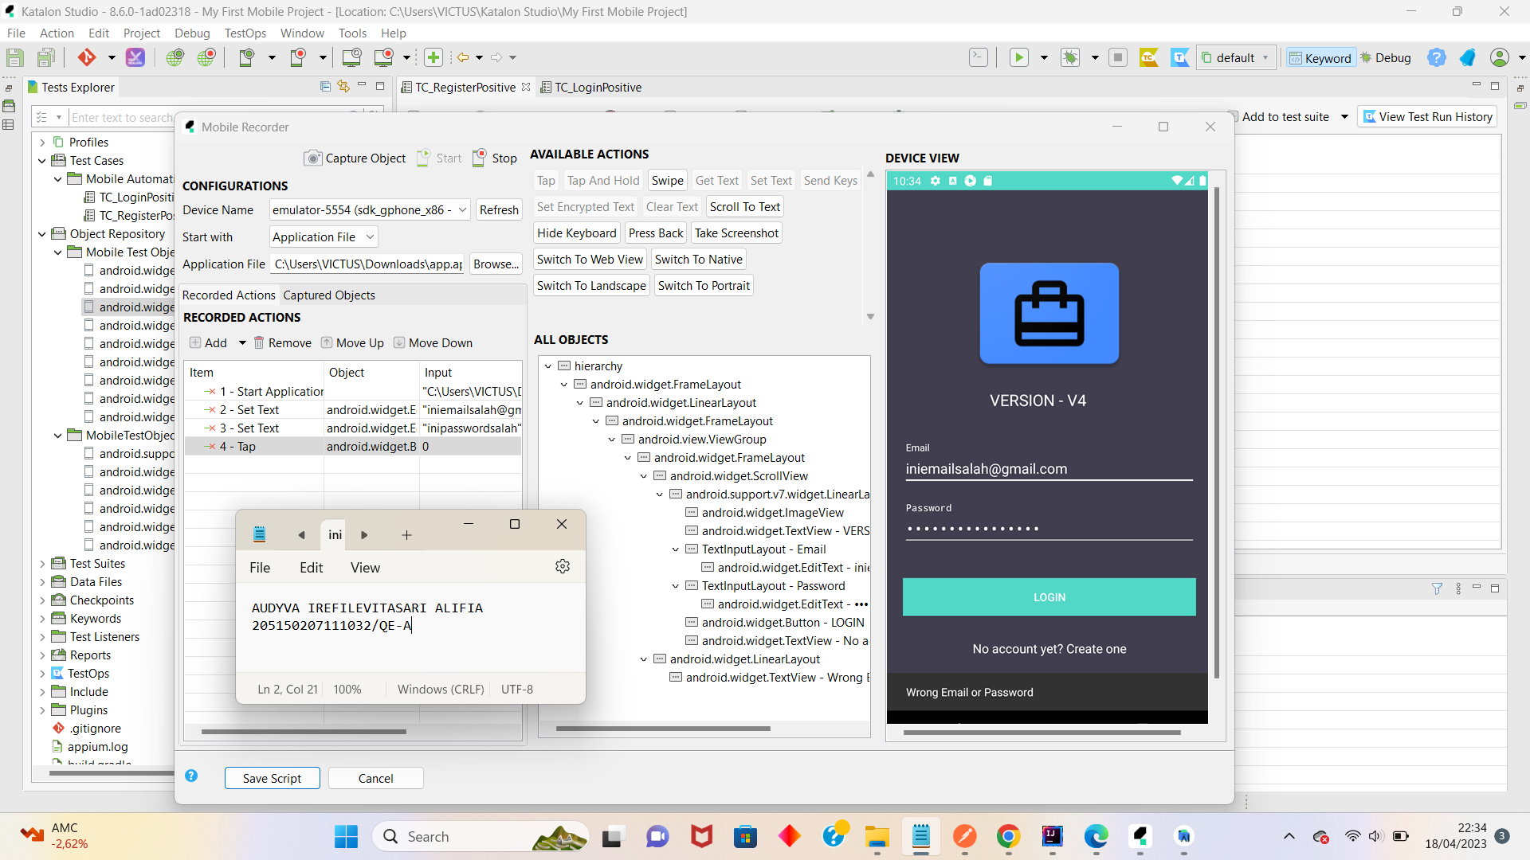

* Hasil Negative: Wrong Email or Password



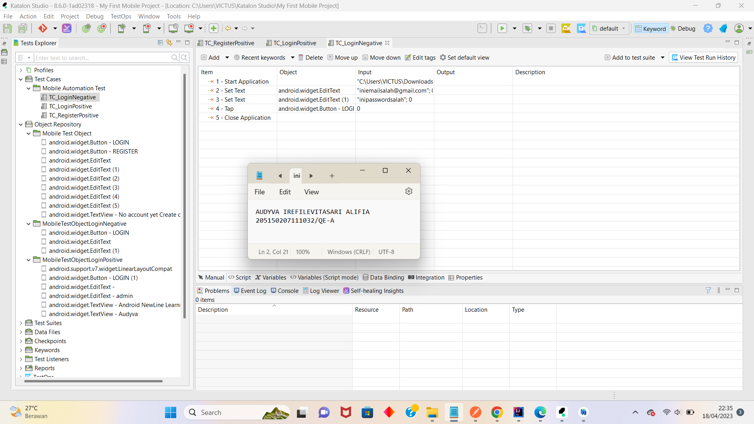

* Running test case

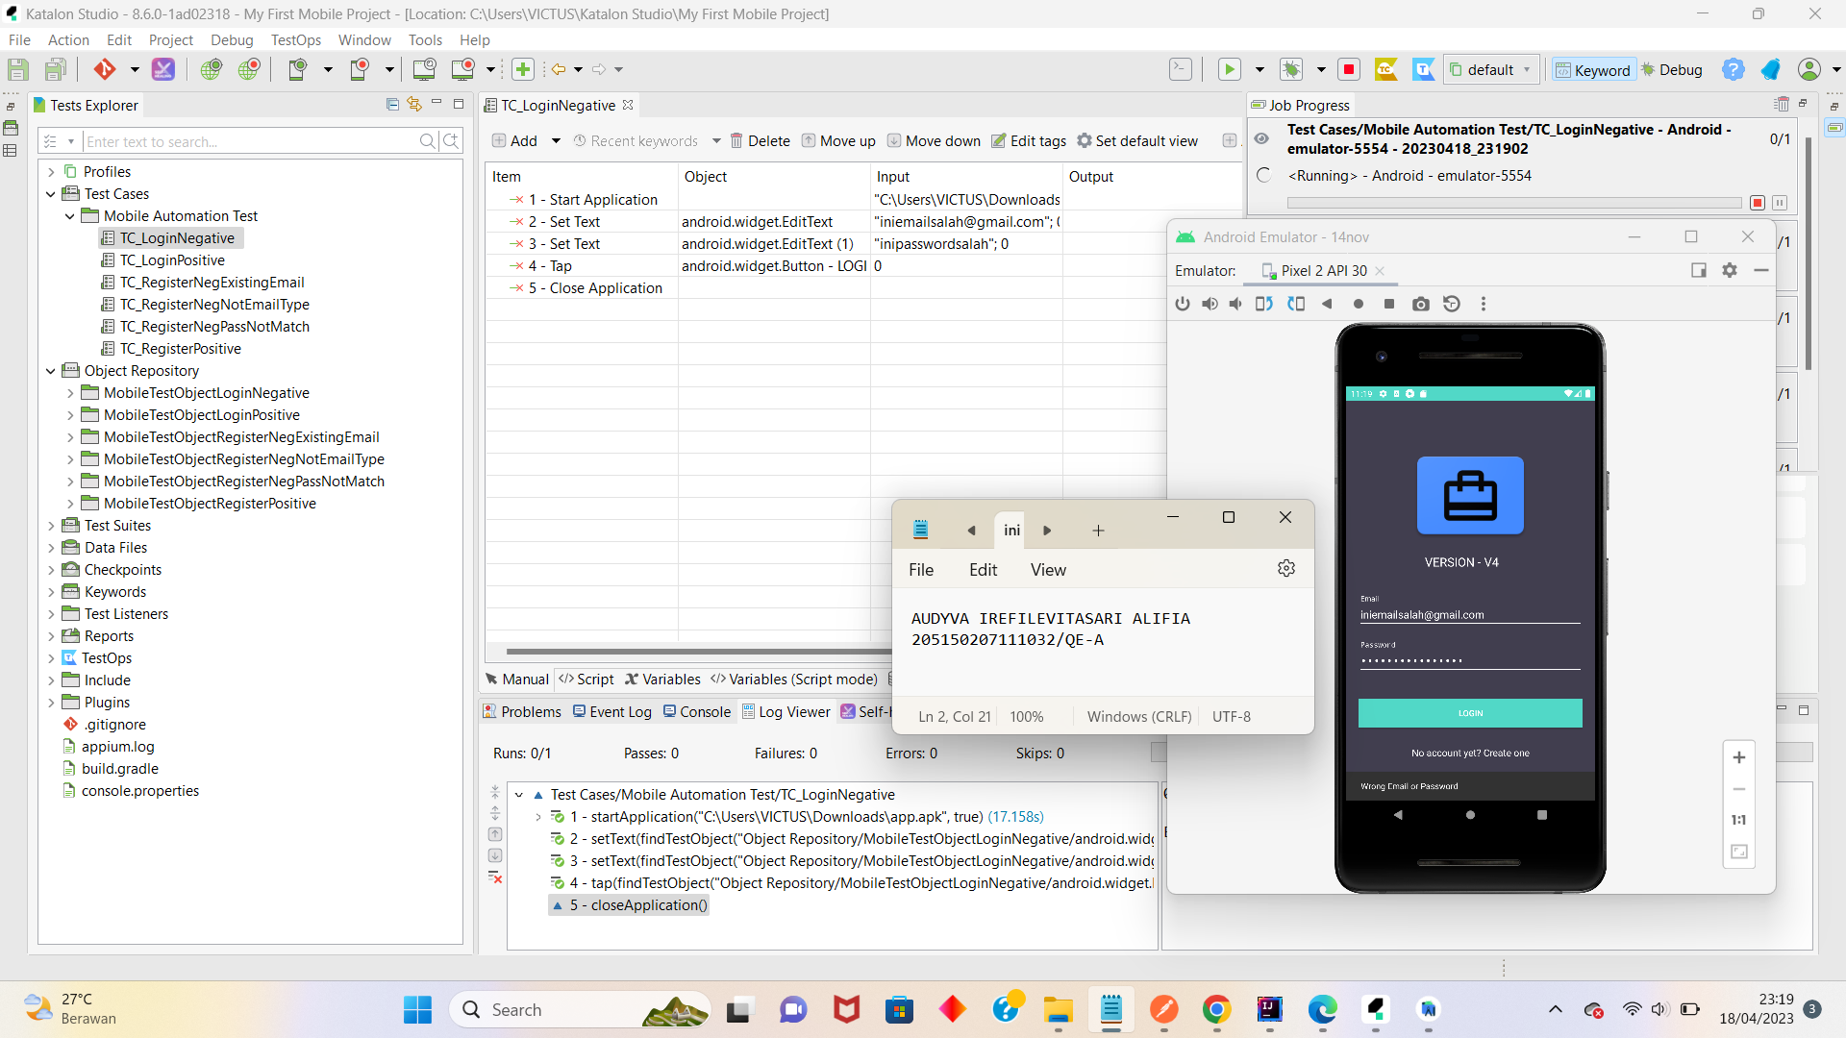

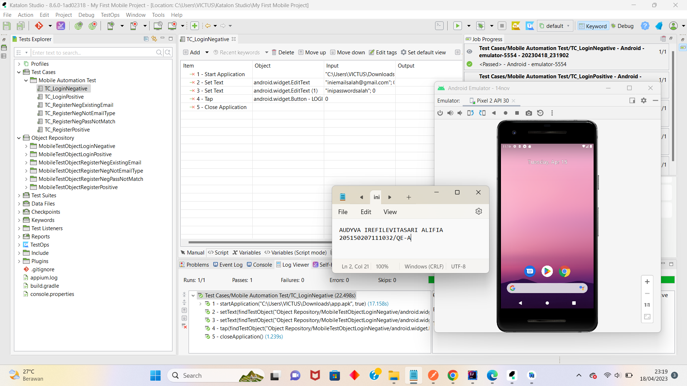

1. Scenario Register
2. Register Positive Case (Passed)

* Proses actions

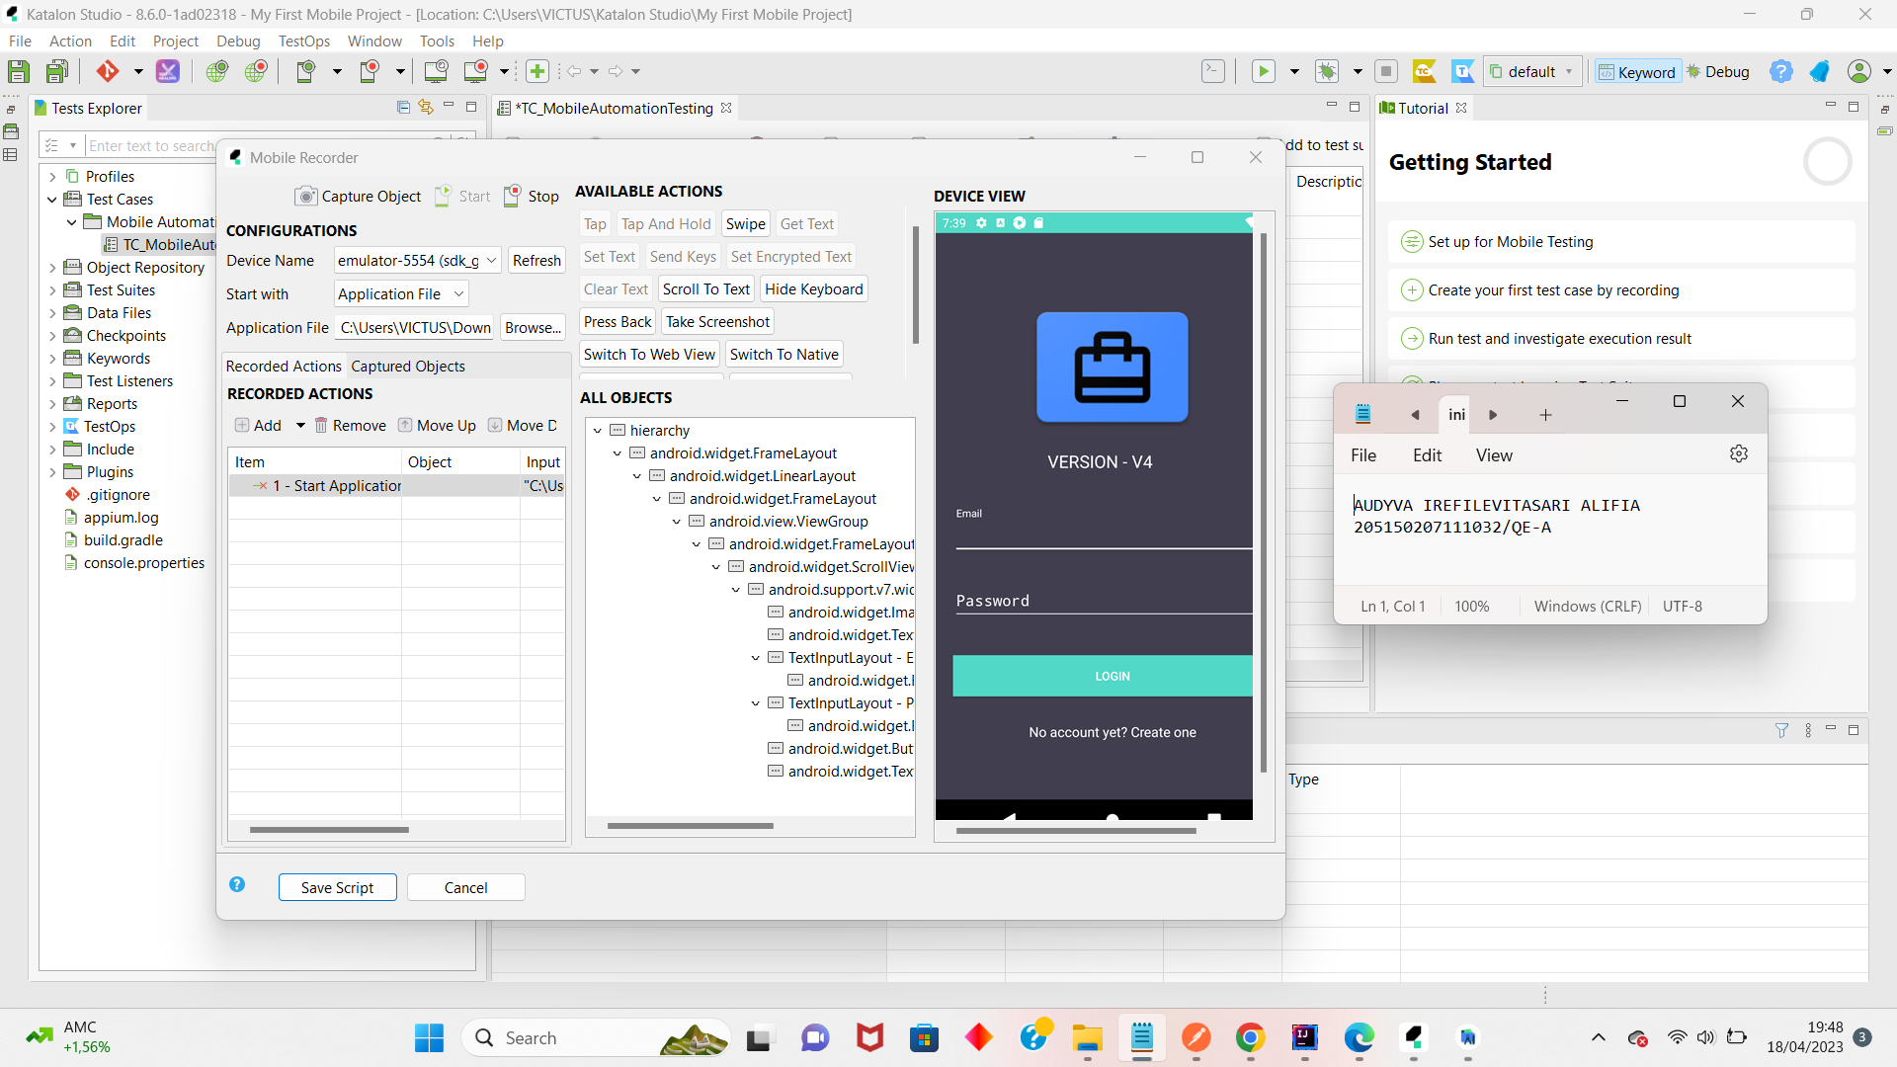

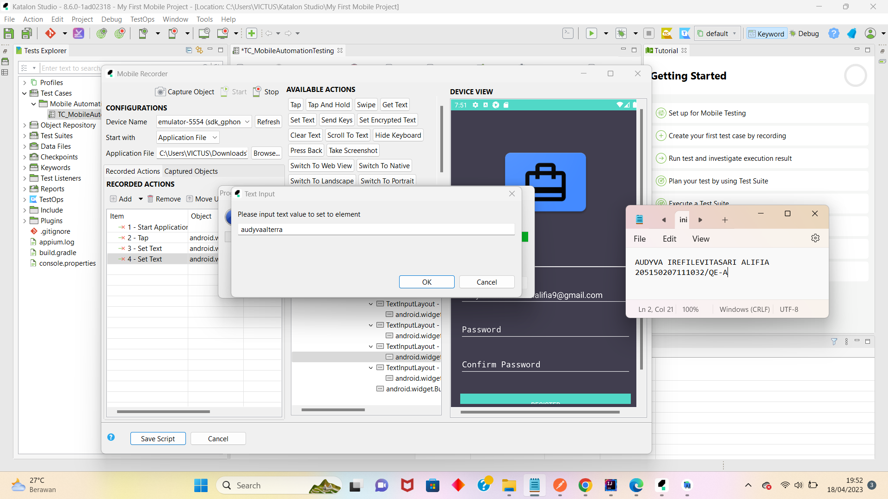

* Hasil Positive: Registration Successful

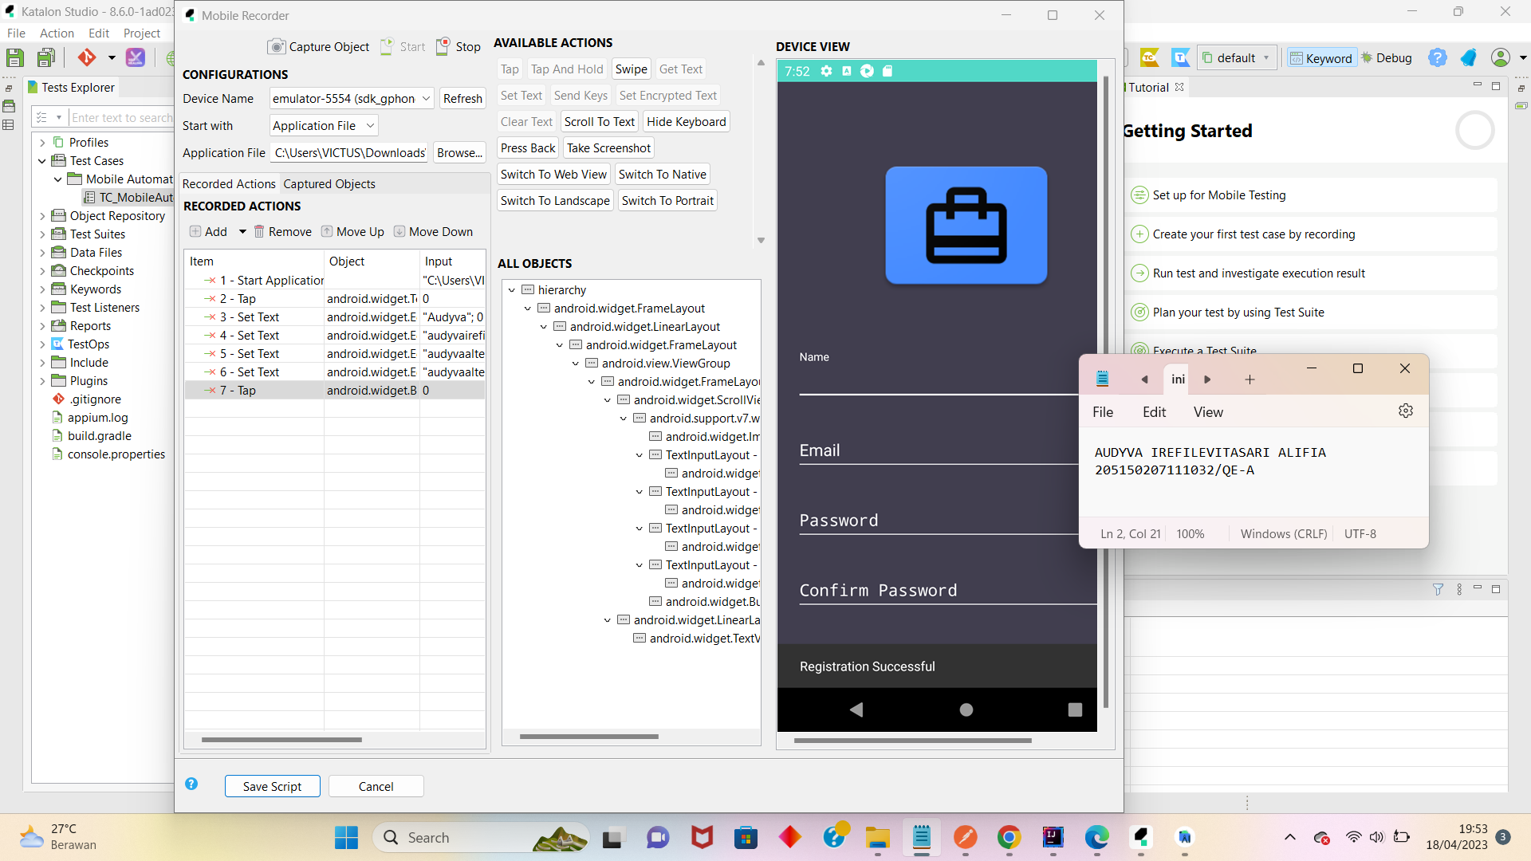

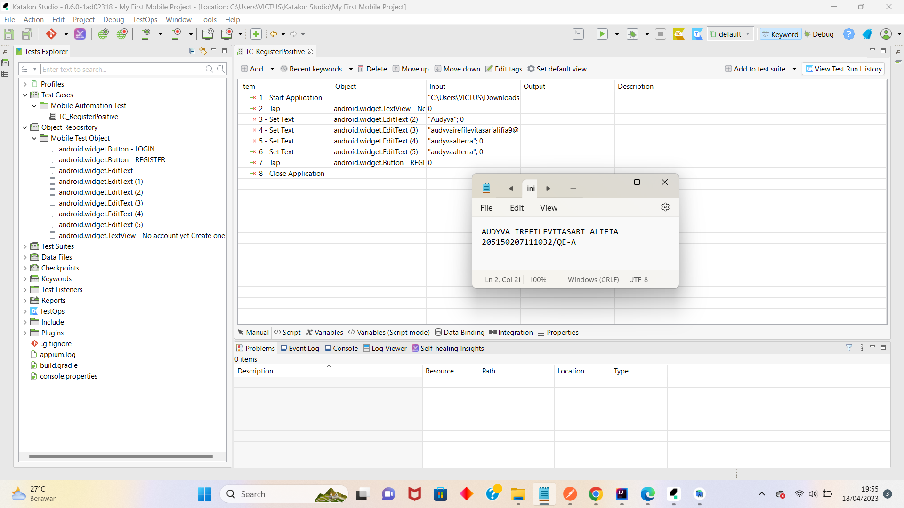

* Running test case

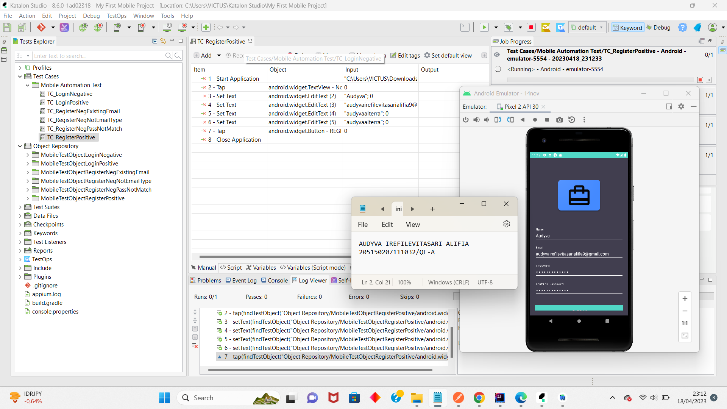

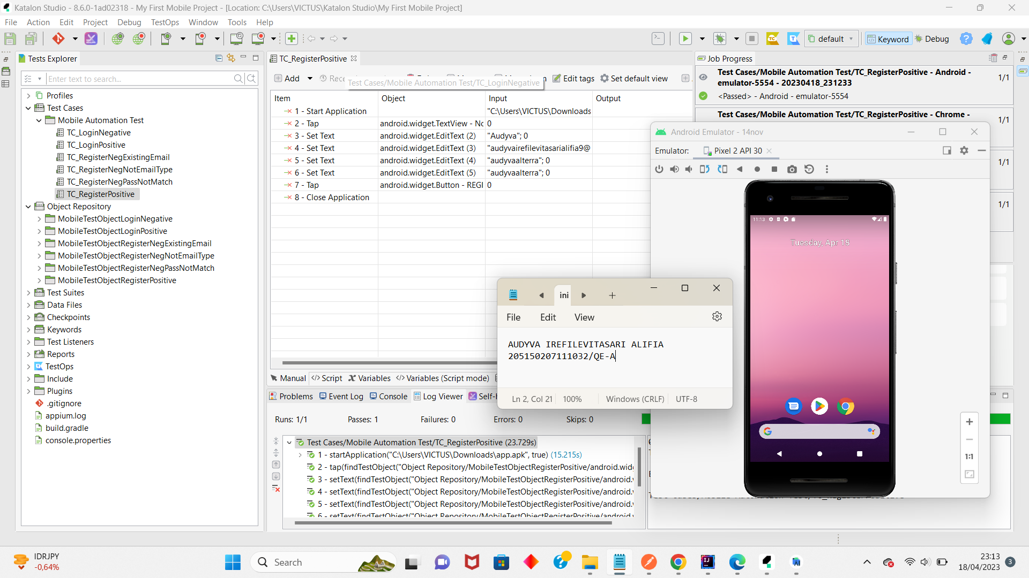

1. Register Negative Case with Existing Email

* Proses actions

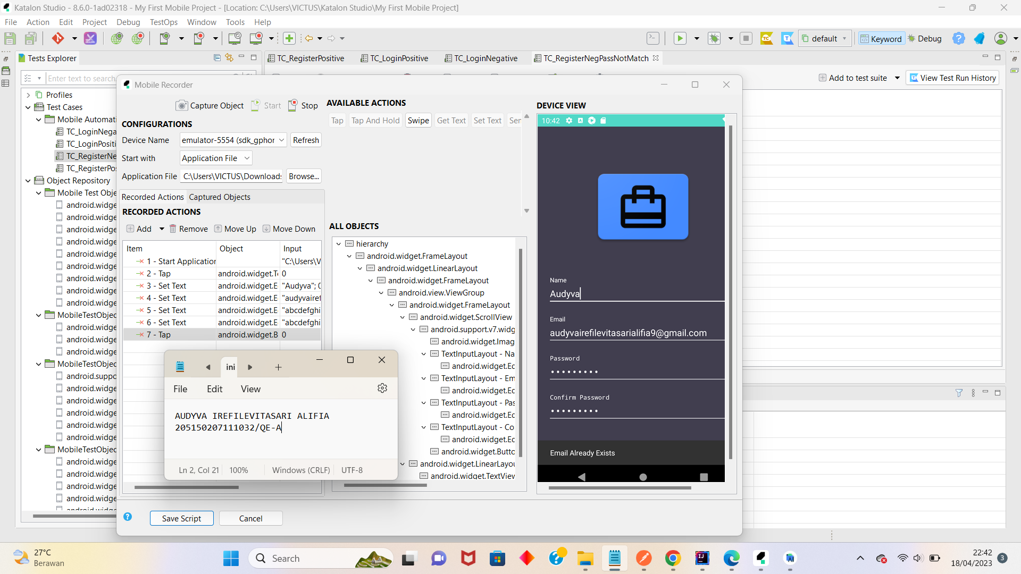

* Hasil Positive:



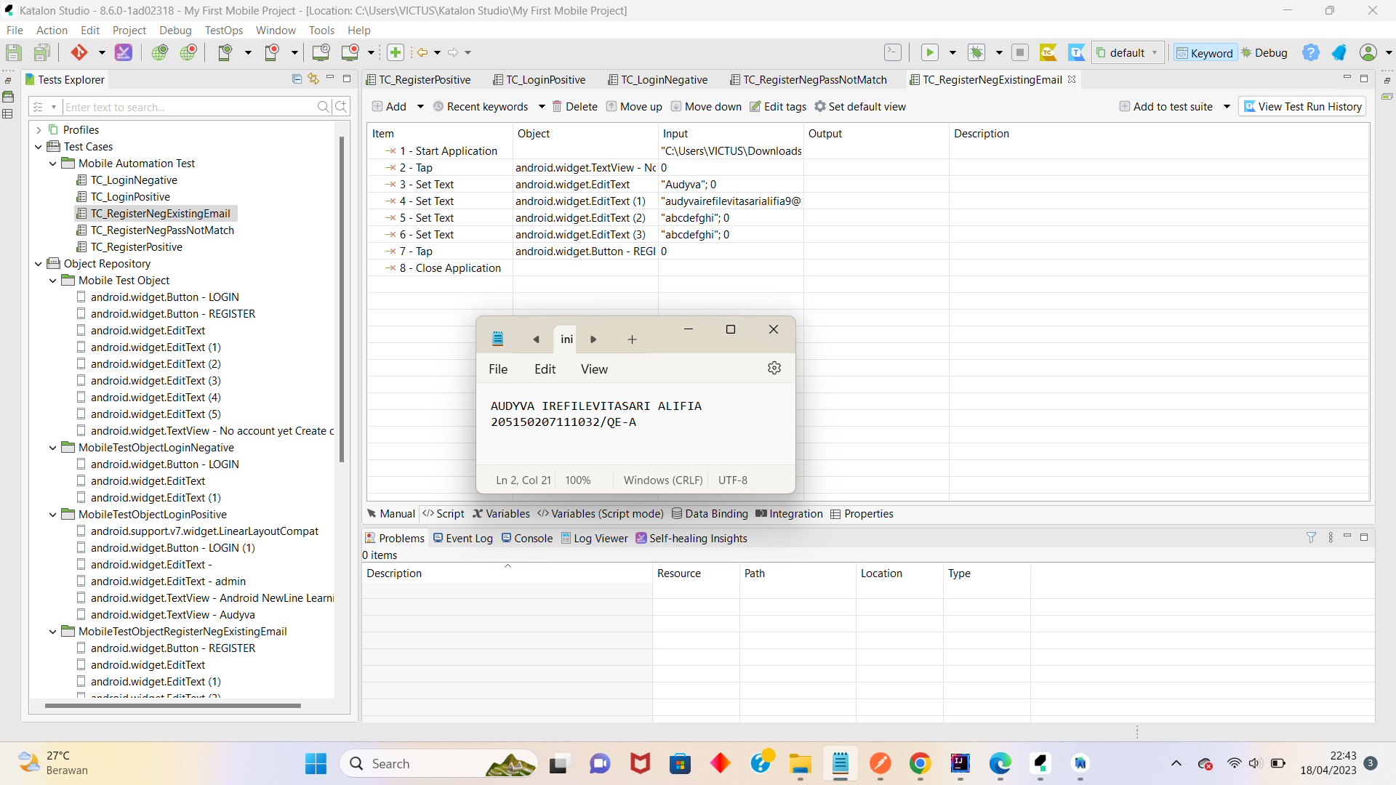

* Running test case

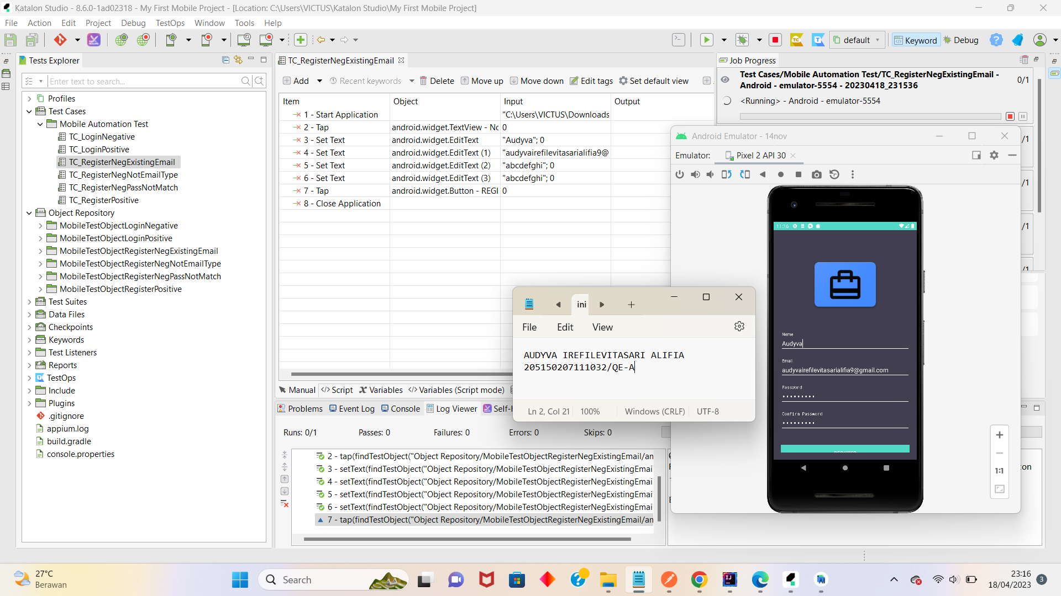

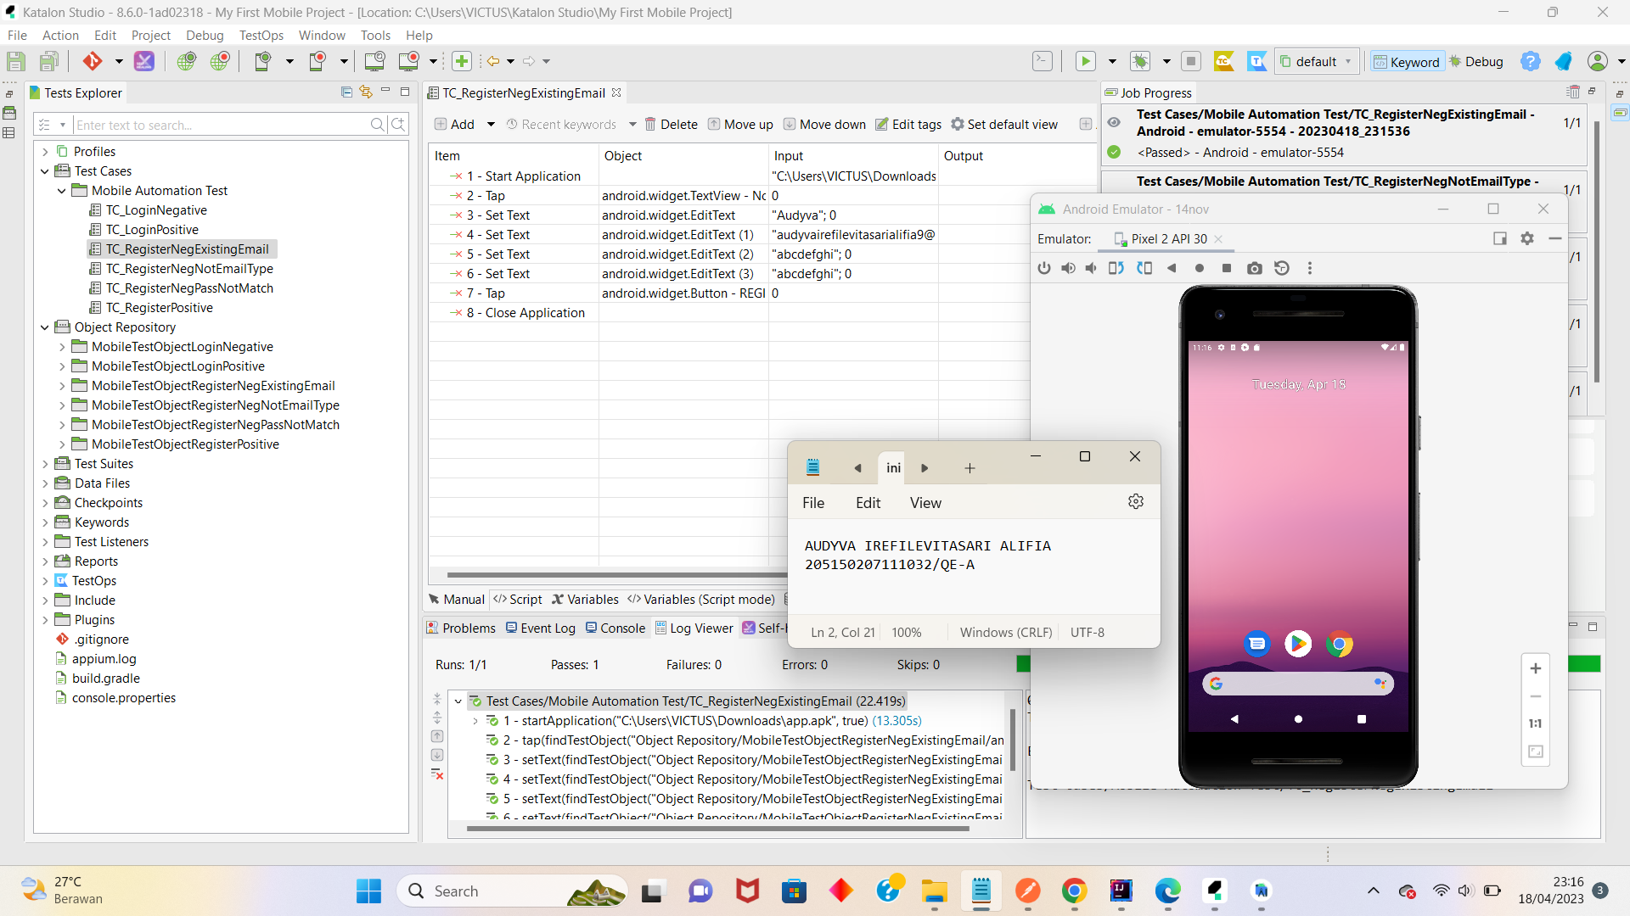

1. Register Negative Case with Not Email Type Filled

* Proses actions

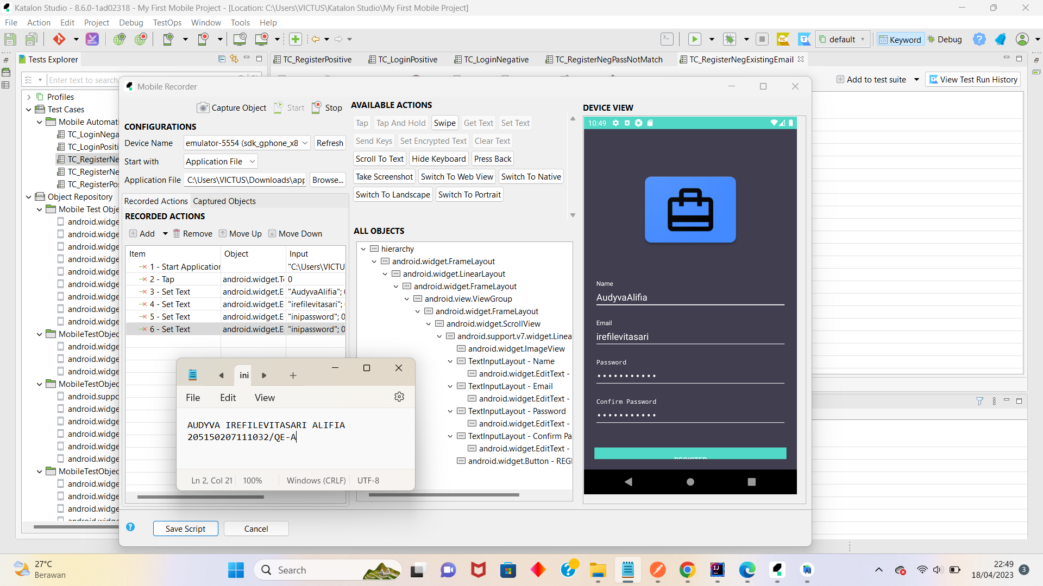

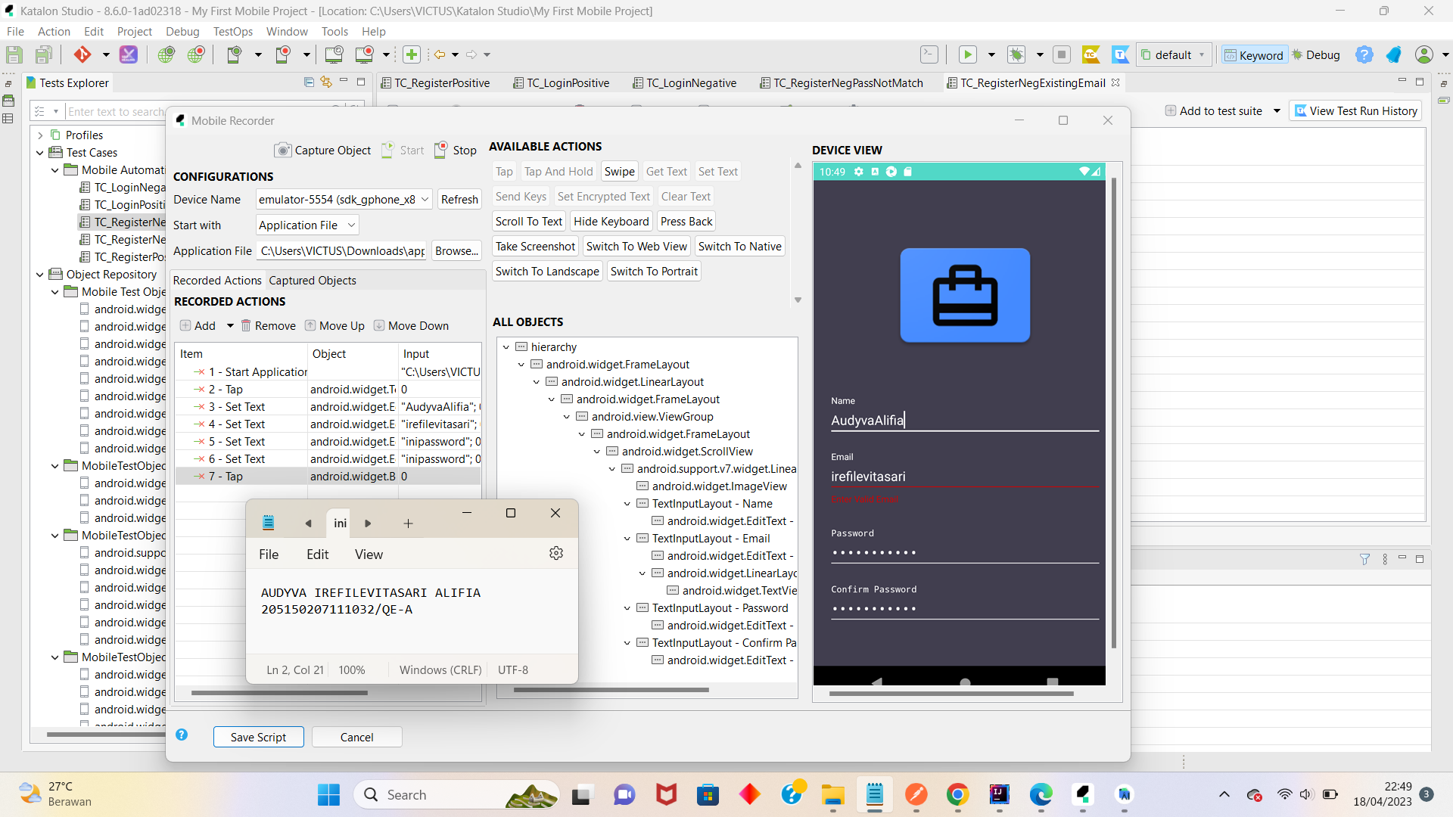

* Hasil Positive:



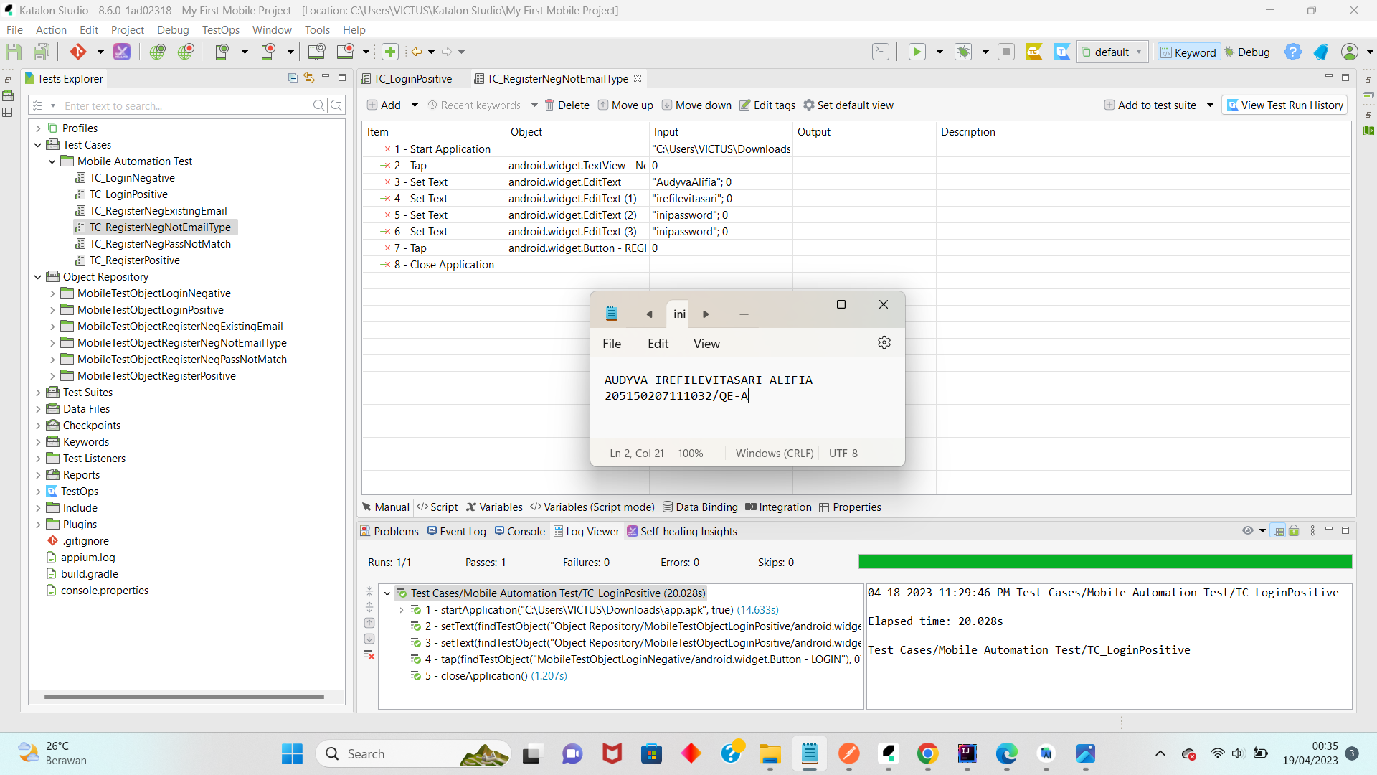

* Running test case

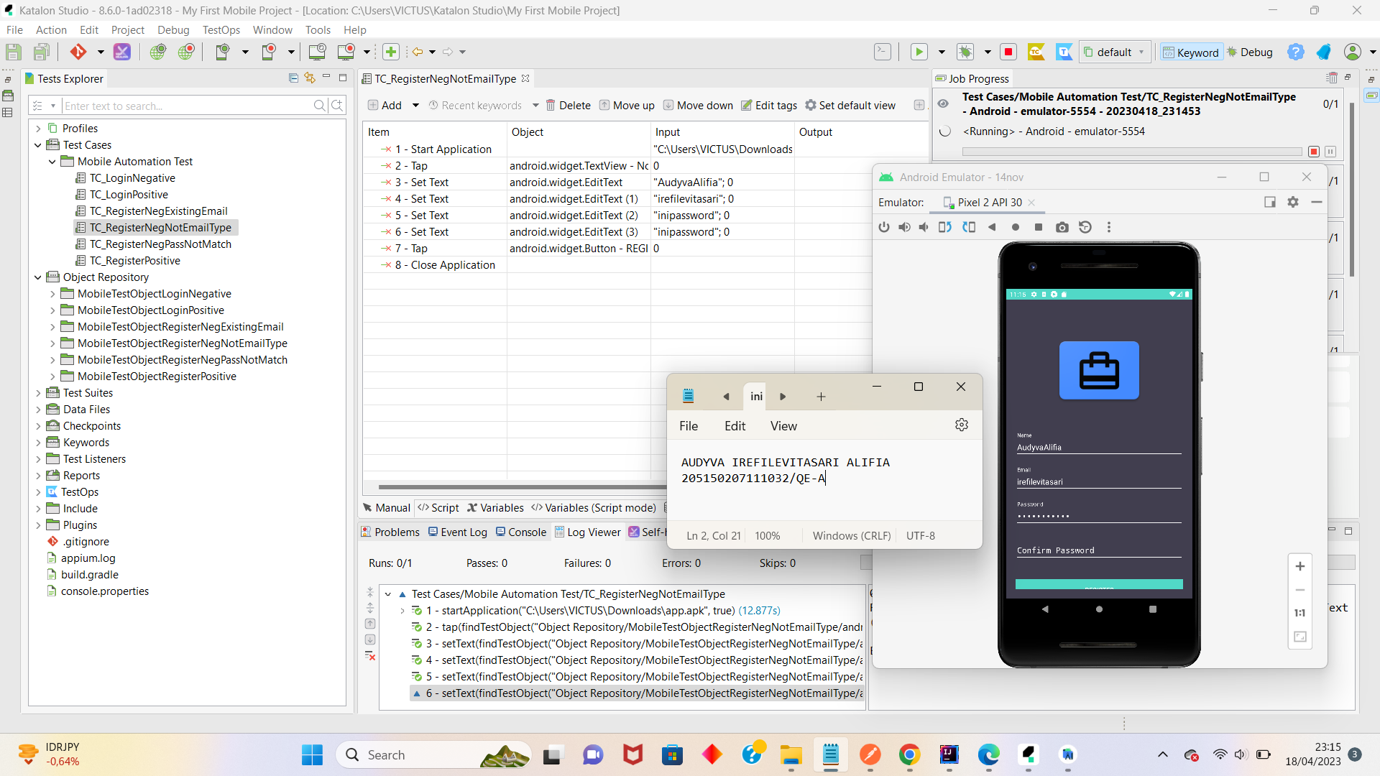

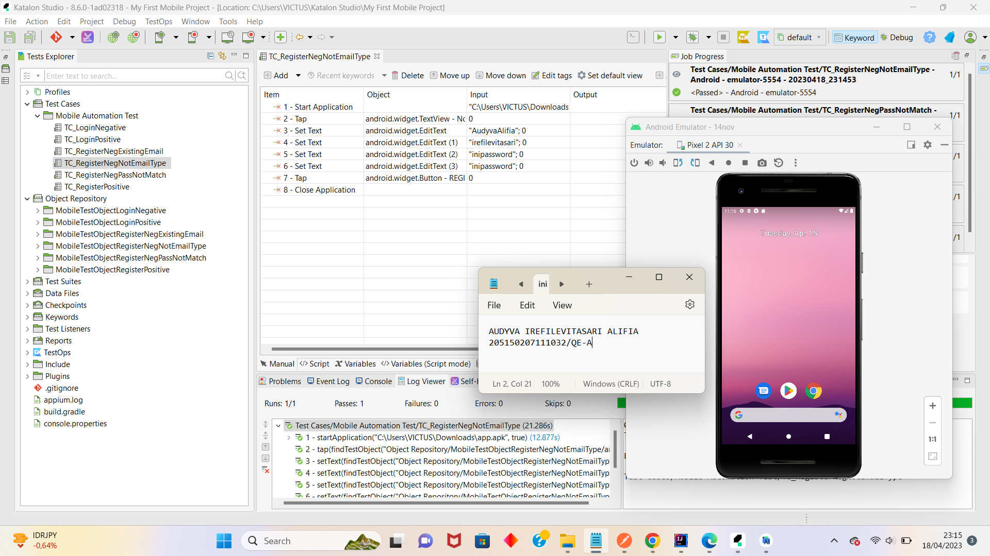

1. Register Negative Case with Unmatch Password Confirmation

* Proses actions

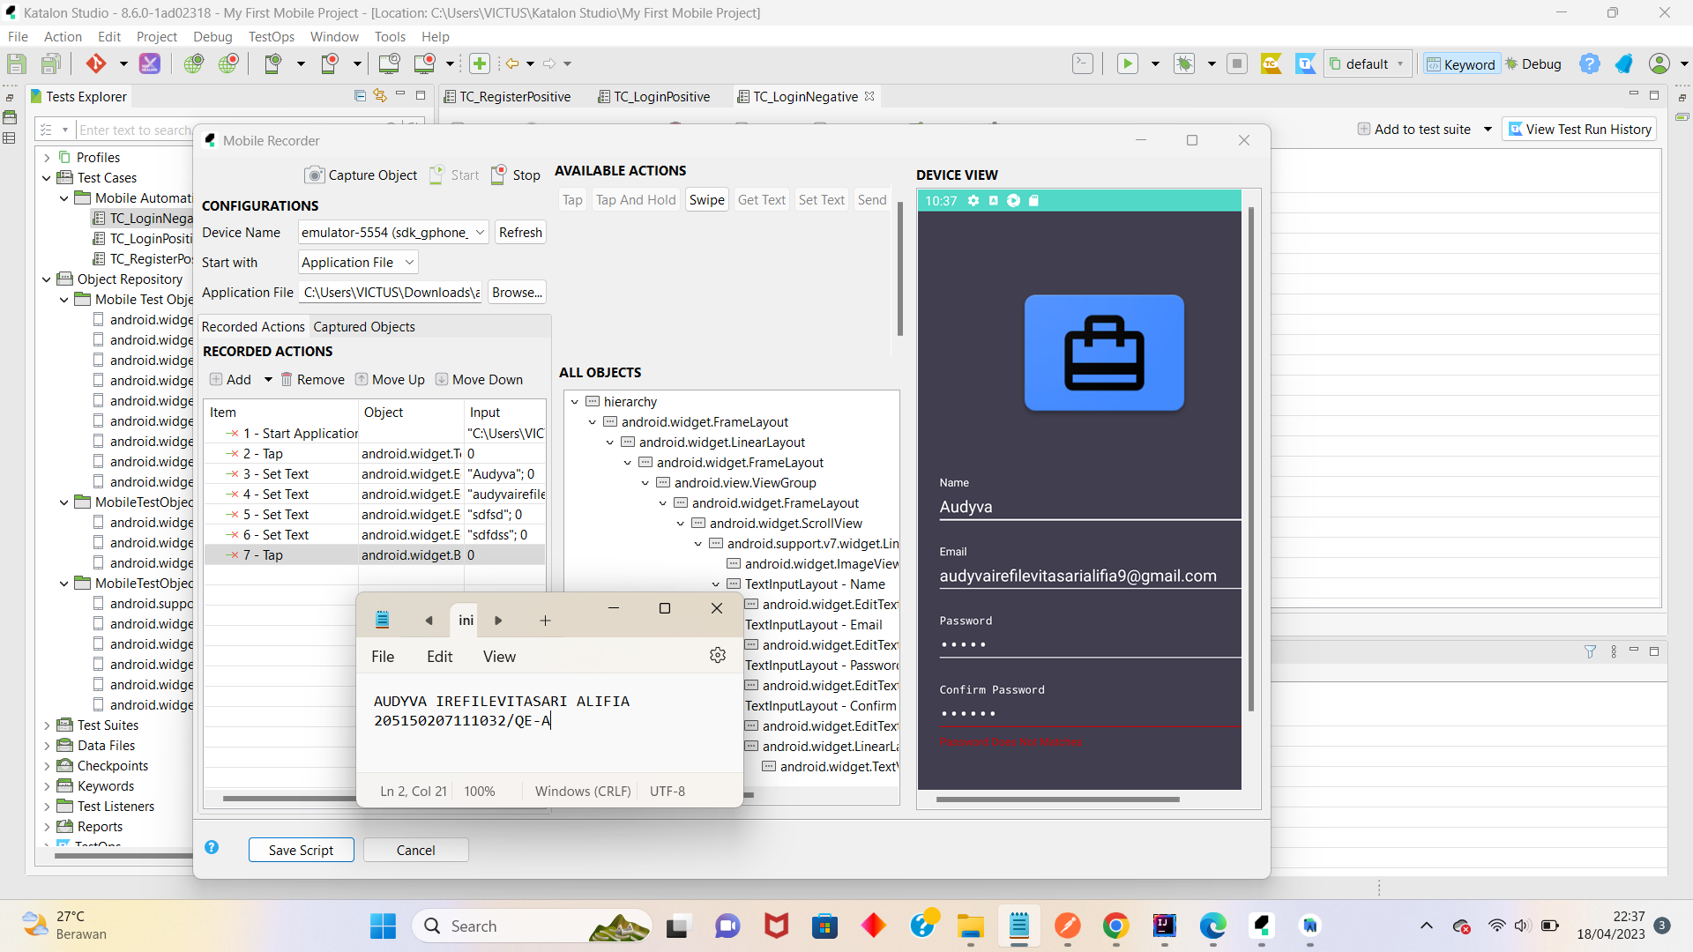

* Hasil Negative: Password Does Not Matches



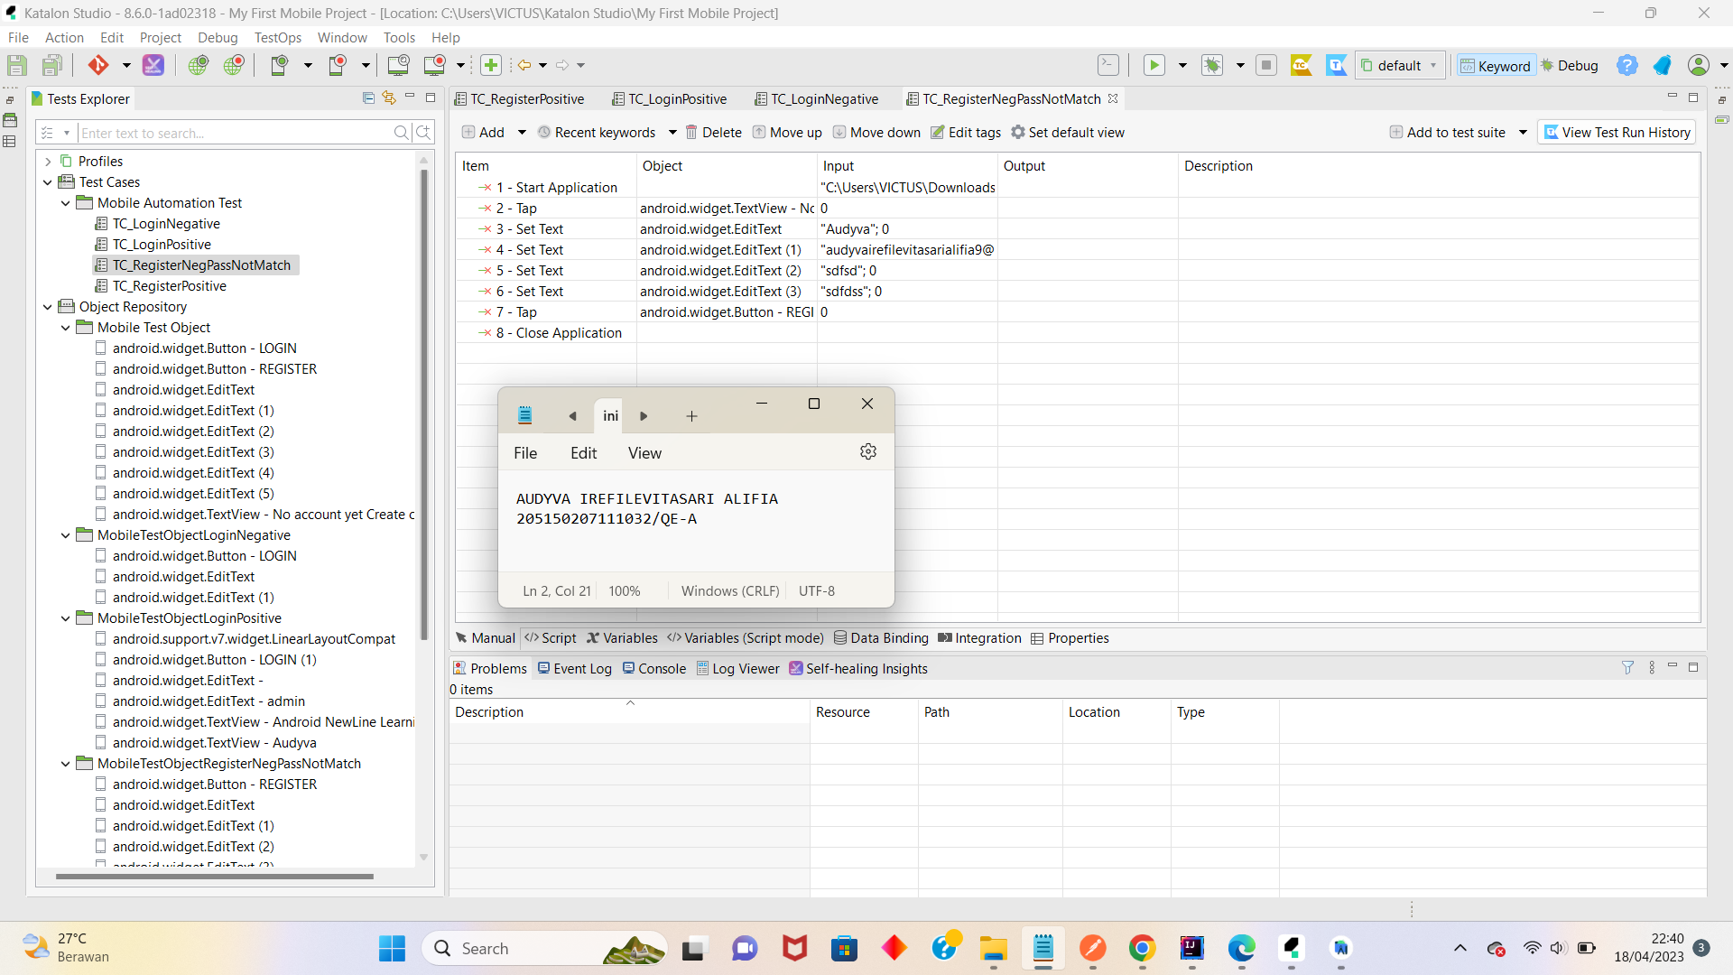

* Running test case

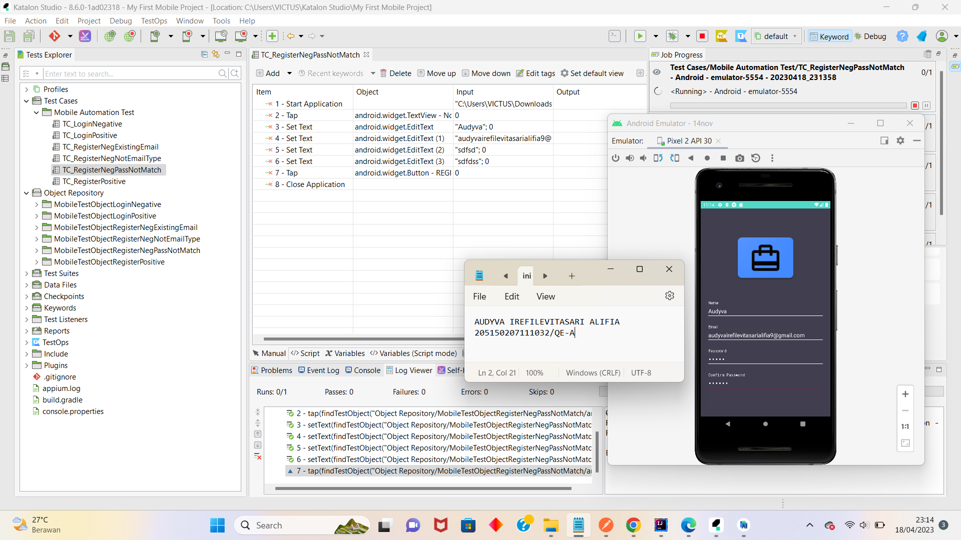

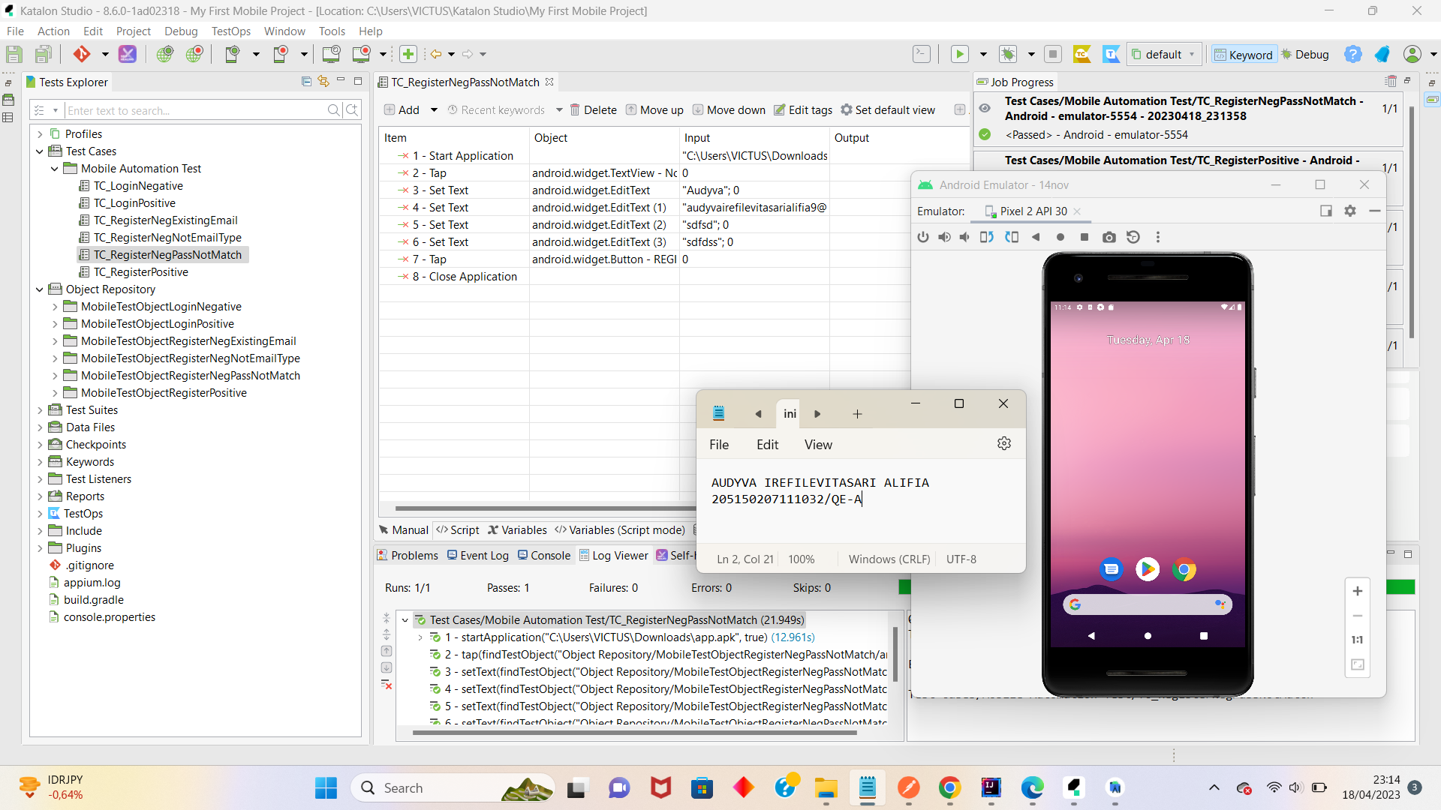

1. Ff
2. Pembahasan

Saya menggunakan device emulator Pixel 2 API 30 12Gb dari Android Studio yang kemudian saya hubungkan ke Katalon. Dari aplikasi yang hendak diuji, terdapat dua scenario masing-masing memiliki test case positif dan negatif. Scenario Login memiliki test case login positif dan test case negatif dengan email dan password yang salah. Selanjutnya untuk scenario register memiliki test case register yang positif dan 3 test case register yang negatif: apabila register field email tidak diisi tipe teks email, apabila password konfirmasi tidak sesuai dengan field password yang sebelumnya dimasukkan, dan apabila memasukkan email yang sudah pernah didaftarkan sebelumnya. Untuk memasukkan step test case secara otomatis di Katalon, yaitu dengan memulai record pada icon Record Mobile, memilih apk yang akan diuji, memilih virtual device Pixel 2 API 30, kemudian memilih tombol Start. Setelah berhasil memasuki apk, melakukan action-action atau seluruh step dalam menjalankan satu test case. Sesudah melakukan satu test case, menyimpan dengan Save Script ke Object Repository dan Test Cases/Mobile Automation Test. Setelah itu, melakukan running pada test case yang telah tersimpan pada direktori Test Cases/Mobile Automation Test/ yaitu dengan memilih dropdown run, memilih Android, lalu memilih OK untuk virtual device yang terpasang, virtual device Android Studio akan otomatis melakukan pengujian pada test case.